Краткое описание проекта муниципальной инновационной площадки

«Создание экологической образовательной среды школы/ДОУ в рамках реализации программы "Школа счастья"»

Участники проекта : СОШ №2 , МДОУ «Детский сад № 6», МАУ «Ярославский зоопарк»

- Перечень приоритетных направлений инновационной деятельности в муниципальной системе образования г. Ярославля, на решение которых направлена реализация проекта:
«Инновационные подходы по созданию современной безопасной и комфортной образовательной среды в ОУ»
«Управление ОО в современных условиях»
«Система сопровождения непрерывного профессионального роста педагогических работников».

- Обоснование актуальности и инновационности проекта
Реализация природосообразного подхода в образовании в соответствии с духом и буквой ФГОС на основе реализации системно-деятельностного подхода. Внедрение исследовательской и проектной деятельности на всех ступенях обучения.
Повышение экологичности, безопасности и комфортности образовательной среды.
Индивидуализация процессов обучения, воспитания, развития.

- Цели, задачи и основная идея (идеи) предлагаемого проекта:
Цель: объединение усилий школы, образовательных и культурных учреждений для создания экологической образовательной среды.
Задачи:
- создать и описать модель экологической среды школы /ДОУ (подпроекты, положения, сценарии, памятки, инструкции, опросные листы, программы повышения квалификации педагогов и т.д.);
- сформировать эффективную систему выявления, поддержки и развития способностей обучающихся, основанной на принципах природосообразности и направленной на самоопределение и профессиональную ориентацию обучающихся;
- обновить содержание и совершенствование методов обучения предметных областей: общественно-научная, ествественно-научная, математика и информатика, русский язык и литература, физическая культура и основы безопасности жизнедятельности, технология, искусство;
- создать современную и безопасную цифровую образовательную среду, обеспечивающую высокое качество и доступность образования всех видов и уровней;
- расширить образовательное пространство для учащихся/воспитанников в рамках реализации программы «Школы счастья».

Основная идея:
Экологическое образование – образовательный процесс, затрагивающий связь человека с его природным и рукотворным окружением, включающий взаимоотношения. Образовательная деятельность школы/ДОУ призвана – учить, объяснять, открывать новое всем вместе и действовать – рассказывать, убеждать, постепенно добиваясь изменений в культуре, воспитывая гражданина своей страны.

Экологическая образовательная среда школы
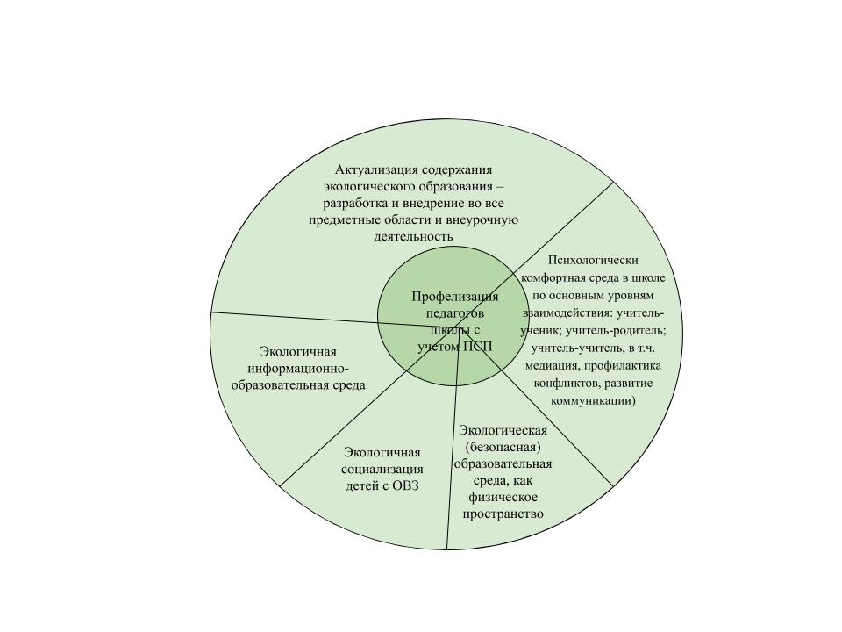

- Срок и механизмы реализации инновационного проекта
2019-2020 уч.г.
Через реализацию подпрограмм:
- Актуализация содержания экологического образования – разработка и внедрение во все предметные области и внеурочную деятельность;
- Экологическая (безопасная) образовательная среда, как физическое пространство;
- Психологически комфортная среда в школе по основным уровням взаимодействия: учитель-ученик; учитель-родитель; учитель-учитель, в т.ч. медиация, профилактика конфликтов, развитие коммуникации);
- Экологичная социализация детей с ОВЗ;
- Экологичная информационно-образовательная среда;
- Профилизация педагогов школы с учетом ПСП.

- Изменения в МСО, ожидаемые от реализации проекта:
- Повышение экологичности образовательной среды.
- Создание модели сетевого взаимодействия по реализации программы «Школа счастья».
- Апробация потенциала программы «Школа счастья» МАУ «Ярославский Зоопарк».

- Описание ресурсного обеспечения проекта (кадровое, нормативно-правовое, материально-техническое обеспечение проекта):
Кадровое:
Коллектив школы и ДОУ , прошедший школы разработки и внедрения проектов разного уровня сложности и направленности: от МИПов до ФИПов, от профориентации к управлению образовательным округом.
Кадровый состав и материально-техническое оснащение МАУ «Ярославский Зоопарк», ЯГУ им. П.Г. Демидова (школа имеет статус «Унивеситетская школа»)
Нормативно-правовое обеспечение:
Указ Президента РФ «Стратегия национальной безопасности РФ» 31.12.2015 г. №683
Указ Президента РФ «О национальных целях и стратегических задачах развития Российской Федерации на период до 2024 г.» 07.05.2018 №204
Федеральный Закон «Об органической продукции и внесении изменений в отдельные законодательные акты Российской Федерации» 03.08.2018 г. №280-ФЗ
Распоряжение Правительства РФ «Стратегия предупреждения распространения антимикробной резистентности» в Российской Федерации на период до 2030 года» 25.09.2017 №2045-Р
Манифест «Предупреждение человечеству от учёных всего мира» Первое в 1992 г. подписалось 1,5 тысячи учёных Второе в 2017 г. подписалось 15,3 тысячи учёных из 184 стран.
WAZA - Всемирное сообщество зоопарков и аквариумов:
«Природоохранная Стратегия» WAZA (1993-2003 гг.); (2004-2014 гг.); (2015-2015 гг.)
Концепция новой экологической политики Ярославской области
Данидинский проект «Предсказание будущего»; «Наука о нас» 1972-2014
Письмо ДО г.Ярославля от 25.04.2019 г. «Об основных направлениях инновационной деятельности»
Устав школы №2 г.Ярославля
Устав МДОУ «Детский сад № 6»
Программа развития СШ №2 на 2017-2022 г.г.
Программа развития «МДОУ «Детский сад № 6» на 2019-2021г.г.
Материально-техническое обеспечение:
Бюджетное и внебюджетное финансирование.

- Описание ожидаемых инновационных продуктов: полнота описания продуктов:

- Описанная модель экологической среды школы/ДОУ , включающая в себя подпроекты, положения, сценарии, памятки, инструкции, опросные листы, программы повышения квалификации педагогов и т.д.
- Пакет диагностических материалов для формирования эффективной системы выявления, поддержки и развития способностей обучающихся, основанной на принципах природосообразности и направленной на самоопределение и профессиональную ориентацию обучающихся.
- Банк видеофрагментов уроков и занятий внеурочной деятельности в марках реализации программы «Школа счастья».
- Описание современной ИОС школы /ДОУ.
- Предложения по распространению и внедрению результатов проекта в МСО:
Проведение открытых семинаров в ходе разработки и реализации;
Межрайонные предметные мастер-классы;
Совместные открытые мероприятия с МАУ «Ярославский зоопарк»

- Исполнители проекта:
Педагогический коллектив, администрация школы, сотрудники зоопарка.

